федеральное государственное бюджетное образовательное учреждение
высшего образования
«Оренбургский государственный медицинский университет»
Министерства здравоохранения Российской Федерации

Контрольная работа №2

Дисциплина: ОБЩАЯ ФИЗИЧЕСКАЯ ПОДГОТОВКА
Модуль: 3

по специальности
31.05.03 Стоматология

Выполнил обучающийся ____ группы
________________________________
(ФИО)
Проверил________________________
(ФИО преподавателя)

Оренбург
2020

Контрольная работа №2
Обучающийся знакомится с теоретическим разделом контрольной работы и переходит к индивидуальному и самостоятельному выполнению практического раздела. В практическом разделе обучающийся должен выполнить 3 задания и оформить их в виде печатной работы.

Задание 1.Понятие спортивный туризм и его виды.
Задание 2.Заполнить таблицу.
Задание 3.Решить кроссворд.

Задание 1. После изучения теоретического материала необходимо дать точный и краткий ответ на вопрос, который не должен превышать 5-7 предложений.

Задание 2. Заполните таблицу по образцу.
Техника безопасности при тренировочном процессе в природной среде
Опасности | Меры предосторожности
Труднопроходимые болота, реки, пруды | К показанным на карте труднопроходимым болотам, рекам, прудам не приближаться, не входить в них.
Завалы из деревьев
Скальные обрывы
Неблагоприятные погодные условия
Питание

Задание 3. Решить кроссворд.
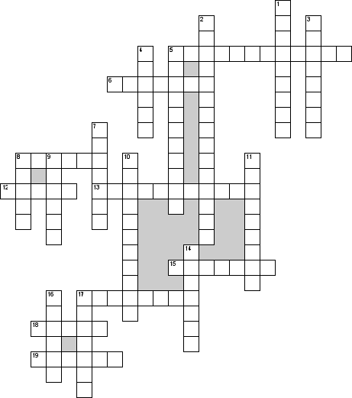
По горизонтали
5. Путешествия по пещерам
6. Заранее намеченный или установленный путь следования путешественников (туристов) или транспортных средств
8. Автомобиль для путешествий, дом на колесах
12. Небольшая часть моря, залива, озера, водохранилища, обособленная от открытых вод частями суши (выступами берегов, скалами и близлежащими островами) и защищённая ими от волн и ветра
13. Исторический район Лондона, политический и культурный центр города
15. Главный туристический документ
17. Спуск по горным рекам и водопадам в гидрокостюмах без применения плавсредств
18. Максимальный вес или габарит багажа
19. Человек, посещающий другую страну пребывания в различных целях
По вертикали
1. Отмена туристической поездки
2. Стиль жизни и выросший на его основе кодекс правил и норм добропорядочной Европы нового времени, в особенности Англии в период свободного развития капитализма
3. Столица Шотландии
4. Отель, в который прибывают гости на время отпуска, с рекреационными целями, для развлечений
5. Система мероприятий по созданию денежного (страхового) фонда, из средств которого производится возмещение ущерба и выплата иных денежных сумм в результате стихийных бедствий, несчастных случаев, наступления других событий
7. Время года, сезон, в данной стране, когда туристическая жизнь замирает или находится на низшем уровне
8. Путешествие на морском или речном судне, с предоставлением услуг перевозки, размещения, питания, развлечений и т.д
9. Место для ночлега, расположенное на автостраде
10. Профессионально подготовленное лицо осуществляющее деятельность по ознакомлению объектов и показов.
11. Документ, гарантирующий медицинское обслуживание в случае травмы или болезни
14. Отдельная постройка, используемая для размещения туристов, часто предлагается в тропических и южных странах
16. Лондонский театр, в котором играл и частью которого владел Вильям Шекспир
17. Лагерь для автотуристов

